東寧園訊

雙月號: 2024年6月 編輯設計：彭美芳老師 吳奕慧老師

園 長： 劉美玲園長

發行園所：財團法人天主教耶穌會附設東寧幼兒園

園址：新竹縣竹東鎮東寧路一段163號 TEL:(03)5962043

網址：<Http://beauti4.topschool.com.tw>

**東寧心 最用心**

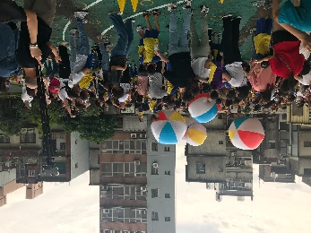**園長的話:**

謝謝爸爸、媽媽、爺爺、奶奶們，熱情參與『2024臥虎藏龍親子運動會』。在活動過程中，看到家長陪伴孩子參與競賽，努力爭取勝利的過程，讓人甚是感動。

我們希望透過學校班際競賽，幼兒們彼此連結，學習如何面對挑戰與合作，建立班級向心力，就能在班級中擁有歸屬感與價值感。家長陪著孩子享受比賽的過程輸贏之外，應該更重視的是發展出良好品格相關的社交與生活技能，包括能夠尊重、關懷他人、問題解決技巧、合作等態度。

心理學家德瑞克斯所說：「孩子需要鼓勵，如同植物需要水」。學校班際競賽成績很好時，肯定孩子完成任務的能力；成績不盡理想時，更要鼓勵孩子付出的努力與學習的過程，擁抱我們的孩子，讓他知道：「不是失敗，只是還沒有成功而已！」更為了下次的茁壯儲存更豐厚的沃土。

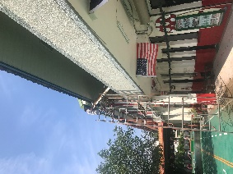※**為了孩子在園的安全，我們對環境的維護也不遺餘力，近期剛 完成天溝的置換工程，只為給孩子有一 個安全的活動空間。**

**※**活動預告:

**第58屆畢業典禮暨成果才藝發表 7/19(五) 早上9:00**

**大班主題-開滿花的樹**

# ~~ 活動緣起 ~~

從「開滿花的樹」的繪本中引導孩子在幼兒園的階段，慢慢學習如何與他人一起遊戲、互動，合宜的表達情緒，感知團體生活所帶來的滿足與快樂，讓孩子體會友情的重要，並與孩子討論成為一個受人喜愛的人需要什麼條件？我們藉由團體討論、實際的角色情境扮演，讓孩子能融入團體、擁有受人喜愛的特質、表現出合宜的生活禮儀，是孩子在這個階段所需要學習的重點之一。

希望每一個孩子都願意讓自己最心愛的樹生長在朋友們心中，願每一個孩子都喜歡與他人分享最美好的一切。期望藉由覺察人與人之間的情感，讓幼兒的生活範圍隨著長大而拓展。郵票創意畫

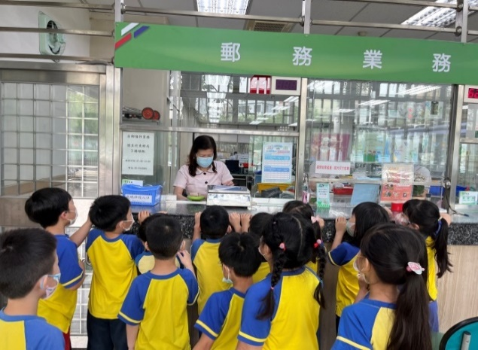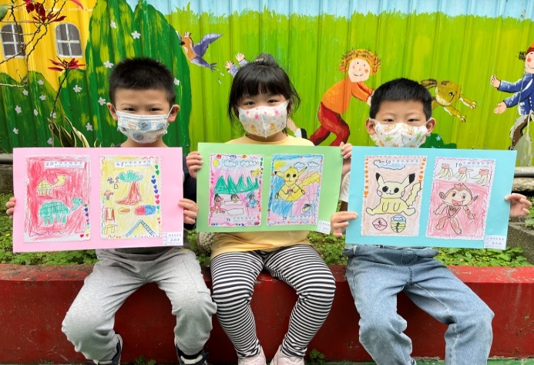

郵票創意畫~巧手創意作品 參觀竹東郵局~了解郵局功能

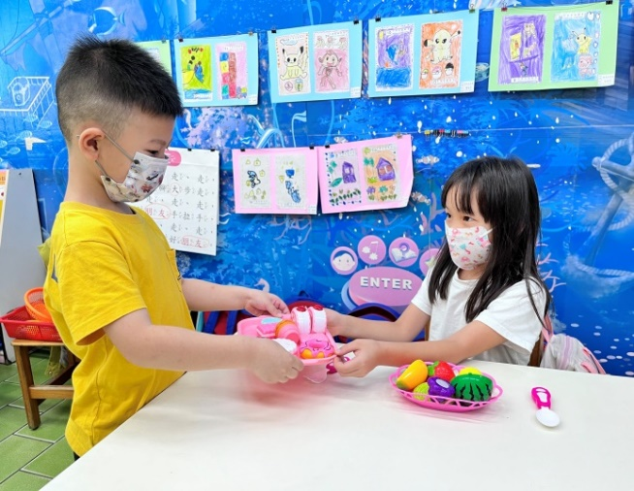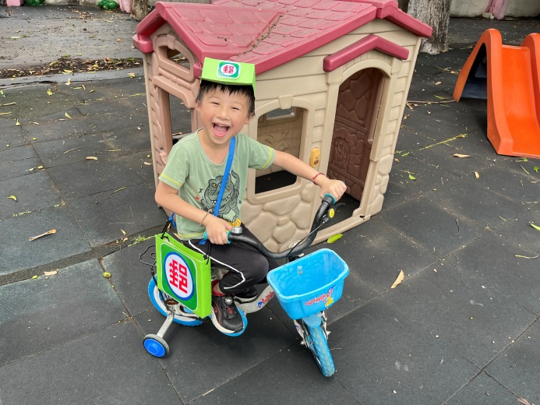

角色扮演~我是郵差 情境遊戲~我是小客人

中班主題~洋洋的紙箱子

　　一個大紙箱可以做什麼呢？呵，真的是非常好玩唷！

每天看著孩子們玩耍，時常有許多驚喜的發現！這本故事，就是寫孩子們曾有的創意。書中從洋洋問送貨叔叔的一句話：「這個箱子要丟掉嗎？」使這個眼前即將被丟棄的大紙箱，隨即開啟了本故事即將發展的有趣情節……透過洋洋和送貨叔叔一問一答的對話中，逐步呈現出九種不同的紙箱玩法。每種玩法，都還藏著具層次性的紙箱變化細節，以及洋洋深具條理性的改造過程，而且所有的改造方式都是孩子自己就可以動手完成的唷！

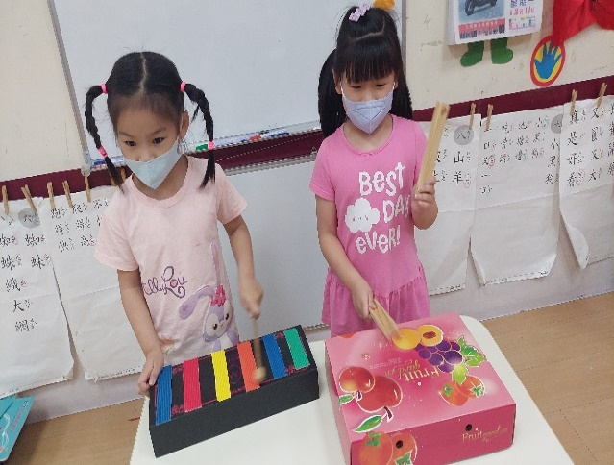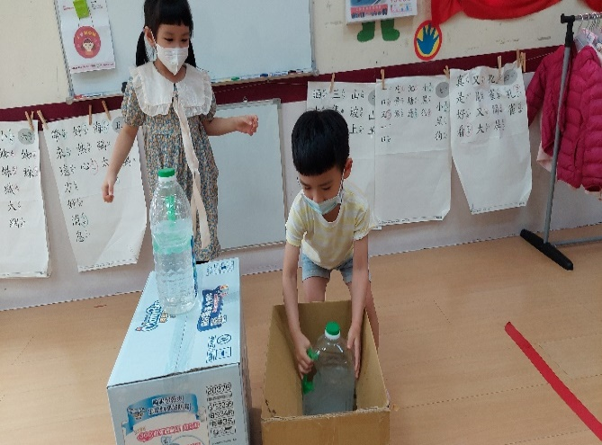

科學實驗～耐重實驗　　　　　　紙箱演奏真有趣～紙箱樂器

　　當主題活動漸漸進入核心概念時，逐步引導孩子認識紙箱並讓幼兒思考該如何「再利用」紙箱，動手用紙箱完成不同的紙箱實驗,同時也隨著繪本故事情節的發展，讓幼兒開始構思並動手創作自己喜歡的紙箱玩具、美勞或遊戲。

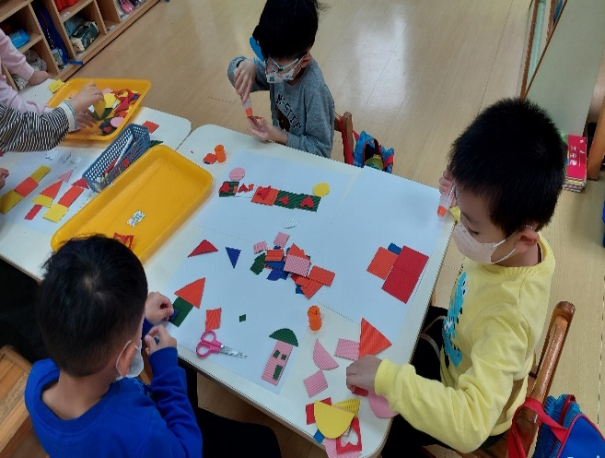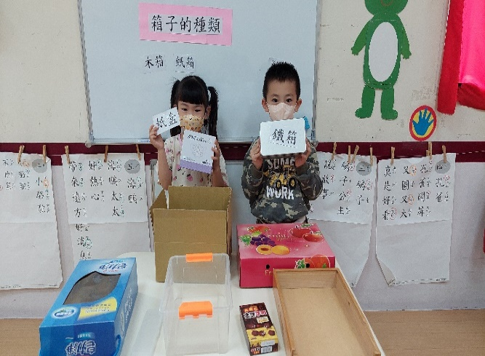

認識箱子的種類~紙箱、塑膠盒、鐵盒..　　　　美術：形狀拼貼畫

小班主題活動~好朋友，你真形

我們的日常生活中，充滿了各種形狀和顏色。試想：若將外形不同且個性迥異的形狀們湊在一起，不知道會碰撞出什麼樣的火花？

故事主角是孩子們熟悉的幾何圖形，並依外形及特徵賦予不同的性格——個性圓融且樂於助人的圓圓、低調且缺乏自信的小三角形與中規中矩、自我要求很高的正方形方方。故事中的他們，既是個性鮮明的形狀國居民，也是象徵小孩般的鮮活角色。讀完故事後，孩子們不妨動手組合書中出現的種種圖案，並發揮創意，講述屬於自己的故事。

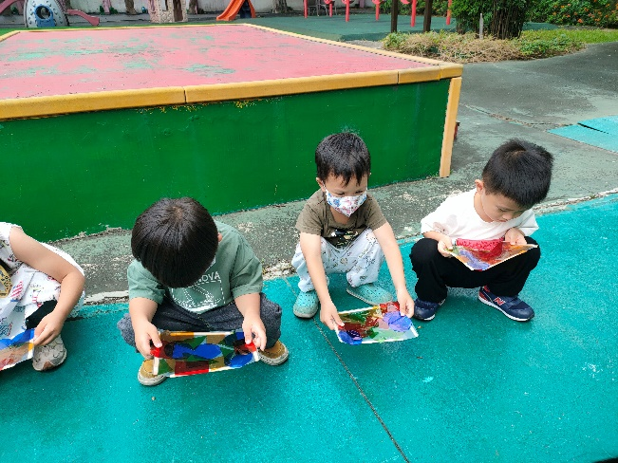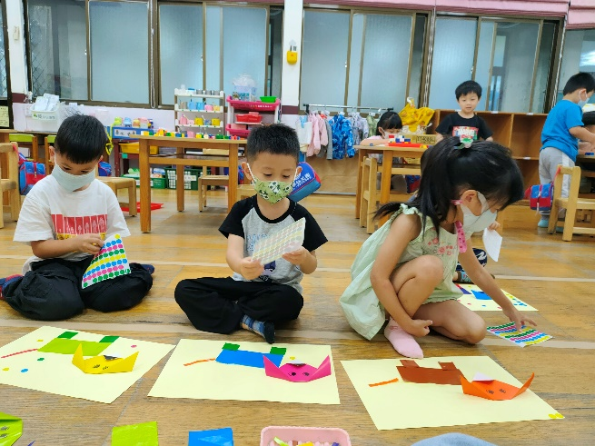

我會用色紙摺一隻小狗 玻璃紙照光會出現什麼呢

另外，當遇到生活中的意外或無法單獨解決的困境時，好朋友們又該如何面對呢？方方提議先將垃圾分類；善於修繕與創作的圓圓在小三角悉心的找出可運用之零件的協助下，給予資源回收物新生命，好朋友們成功重建形狀國。只要運用各自的智慧與行動力，不僅形狀好朋友行，孩子們也一定行！

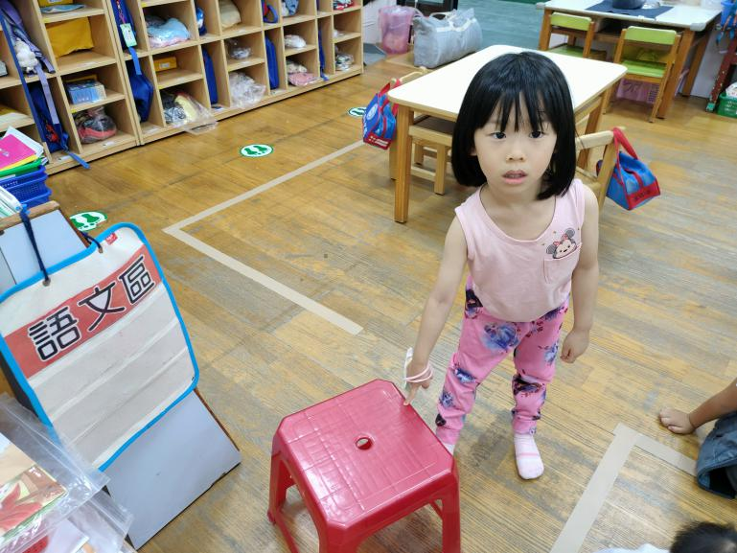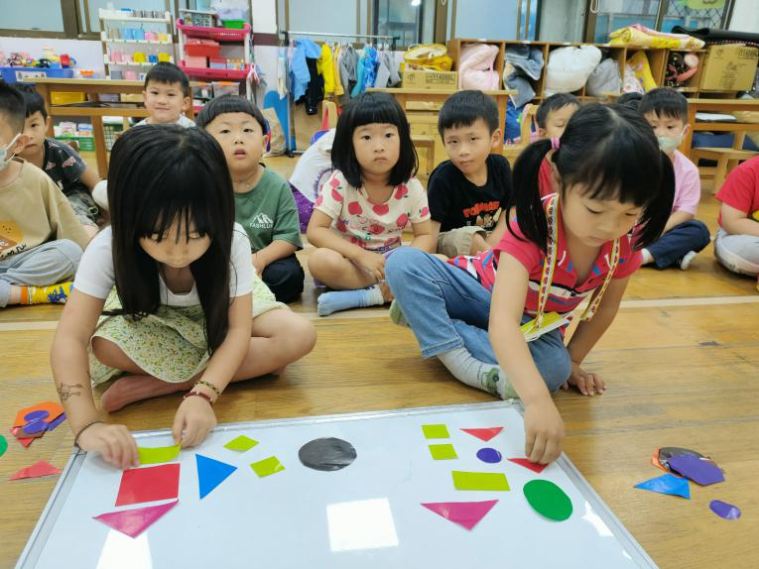

拼貼有趣的圖案 椅子是正方形的

*~~ 臥虎藏龍親子運動會 ~~*

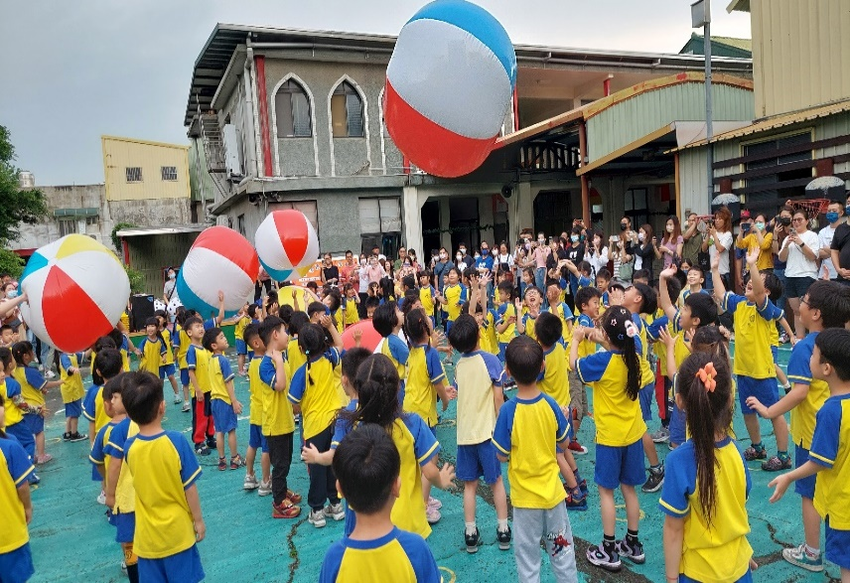 為了歡慶五月的母親節,園內特別提早舉辦了親子體能運動會,目的是希望讓平日繁忙的爸爸媽媽們可以透過此次的親子互動遊戲,陪著寶貝玩遊戲,進而增進親子間的感情~

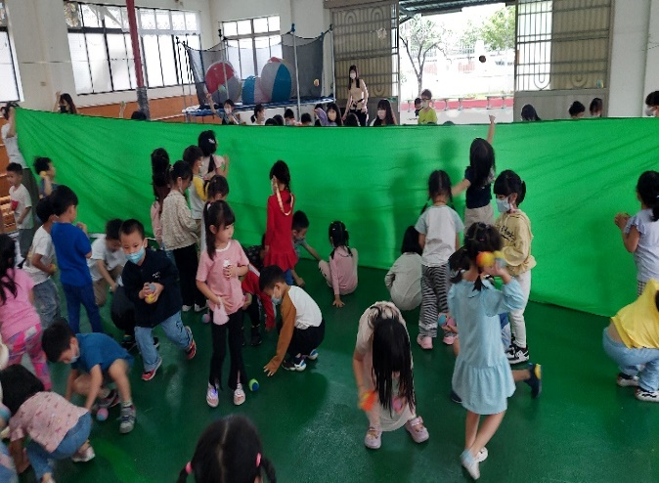

全體幼兒~~夏日海灘遊戲 親子互動團體遊戲~~狂轟亂炸

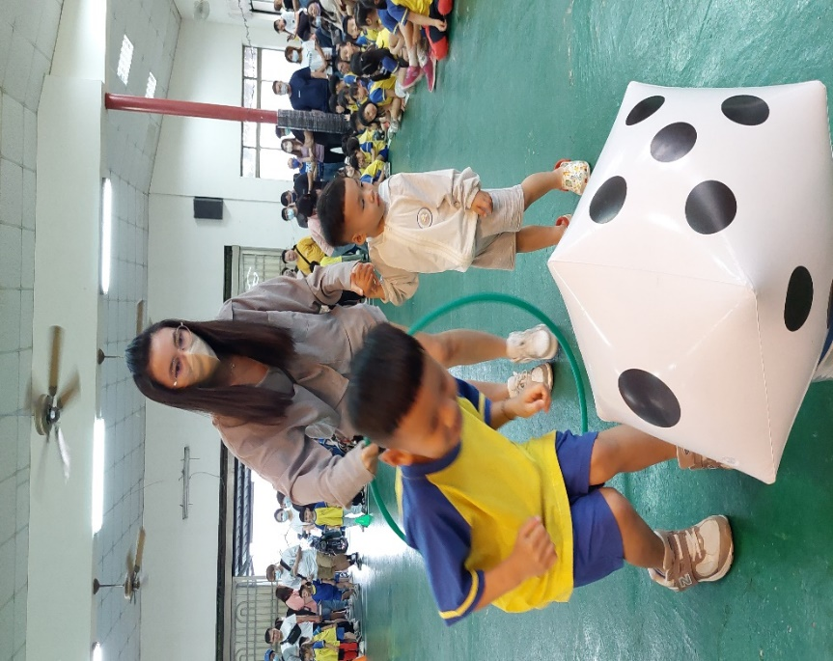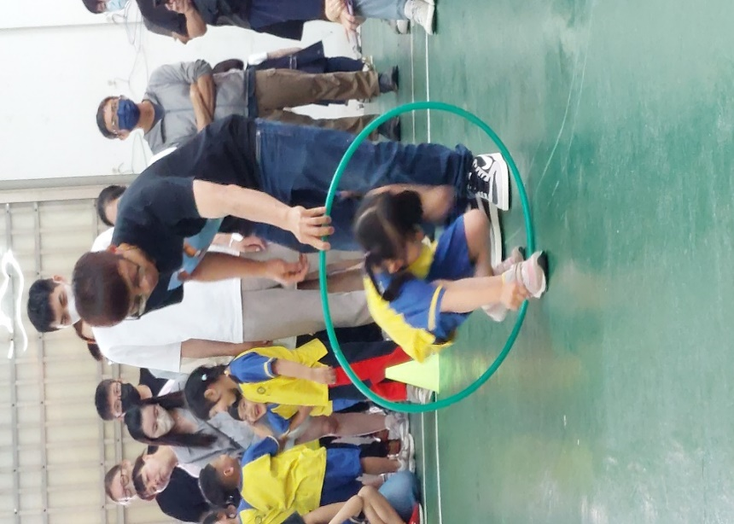

中 班 親 子 遊 戲 ~ 激 爆 骰 子 ~~~~

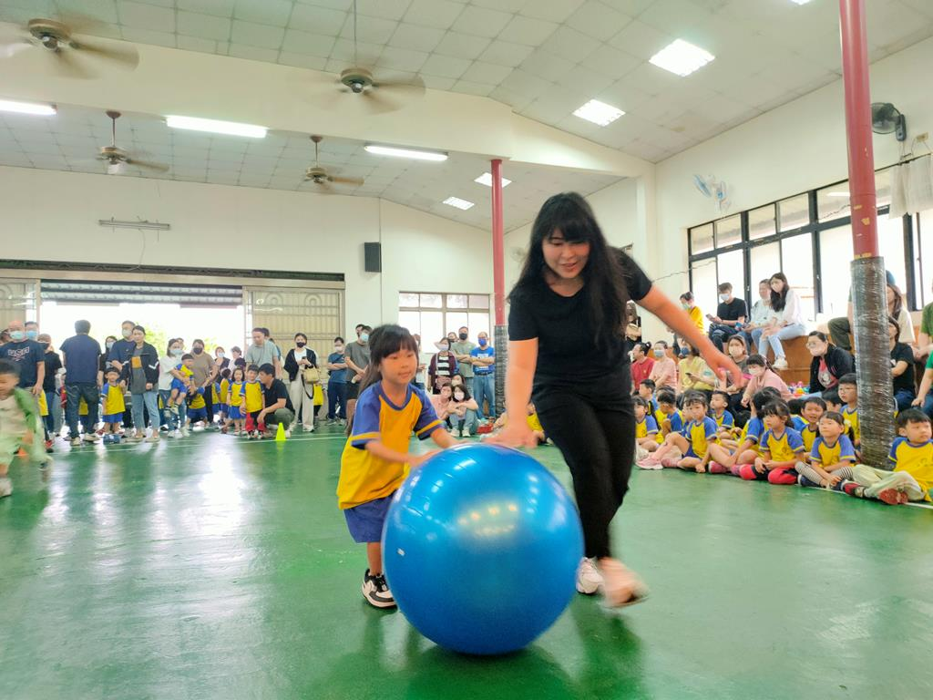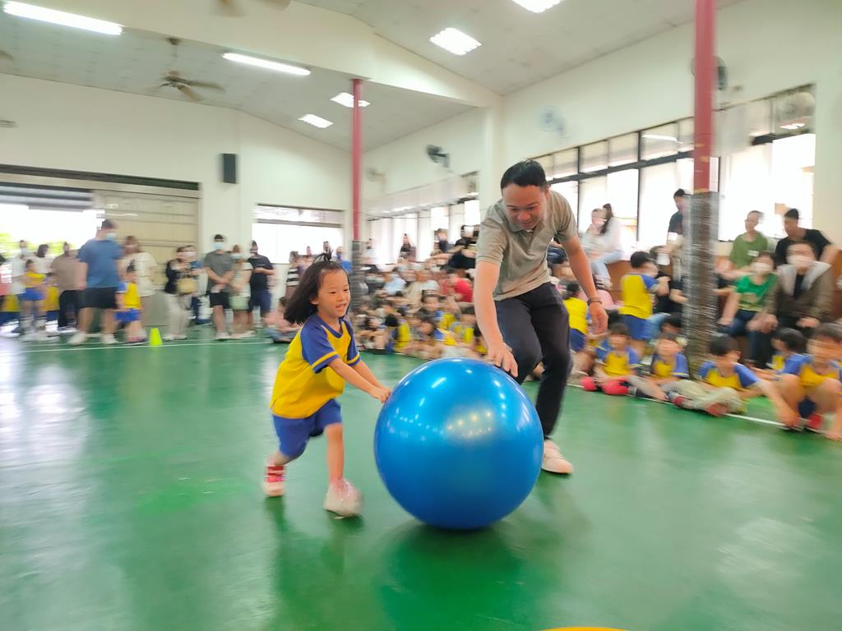

小 班 親 子 互 動 遊 戲 ~ 滾 滾 樂 ~~~

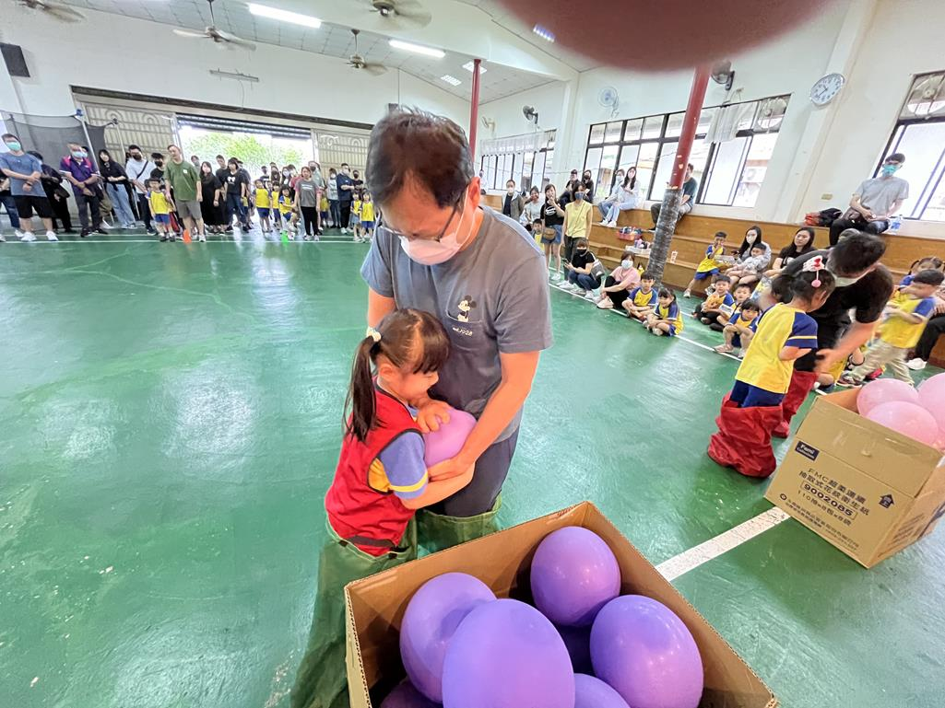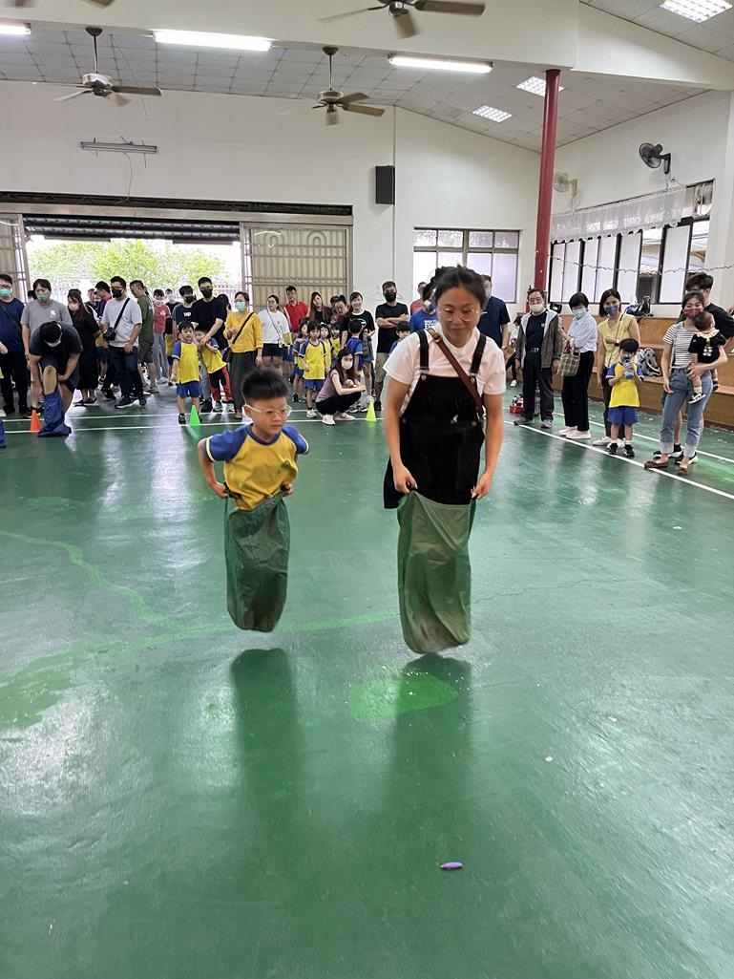

大 班 親 子 互 動 遊 戲 ~ 愛 的 抱 爆 ~~~~~

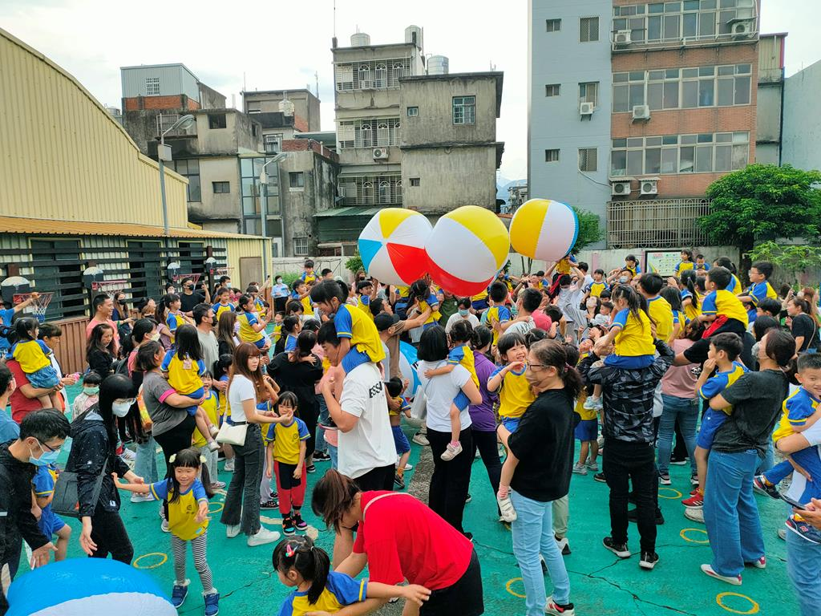

全 體 幼 兒 親 子 互 動 遊 戲 ~~ 夏 日 海 灘 ~~~~~~